TAREA:
● Arranca una máquina Ubuntu.
● Instala Gparted
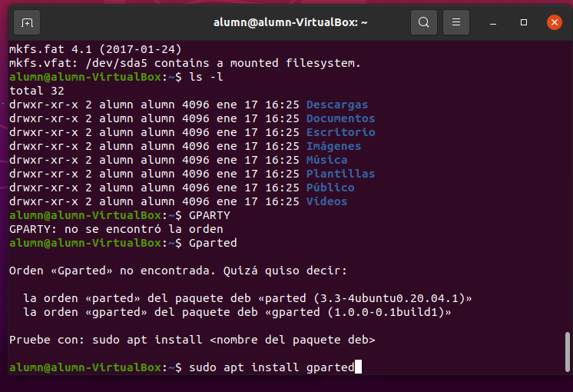
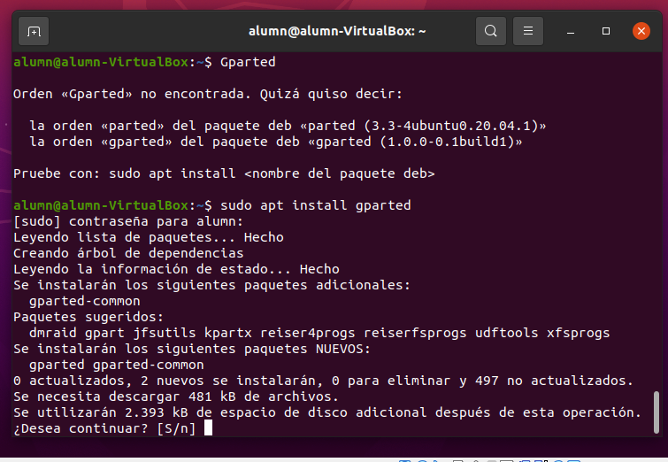
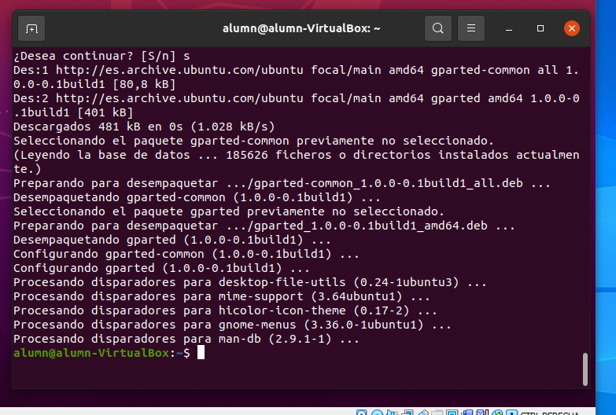
● Abre el programa y analiza las particiones existentes.
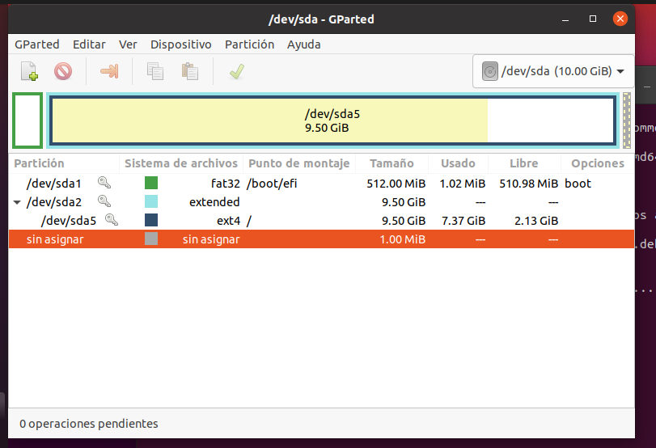
Los primeros 512 MB se reservan para la tabla de particiones y otra información.
A continuación tenemos dos particiones de 9,50GB cada una, en realidad las dos son de 10GB cada una pero el programa Gparded no suele mostrar el tamaño exacto.
● Haz lo mismo con el comando parted
Podemos usar: “sudo fdisk -l” para ver las particiones y sus nombres:
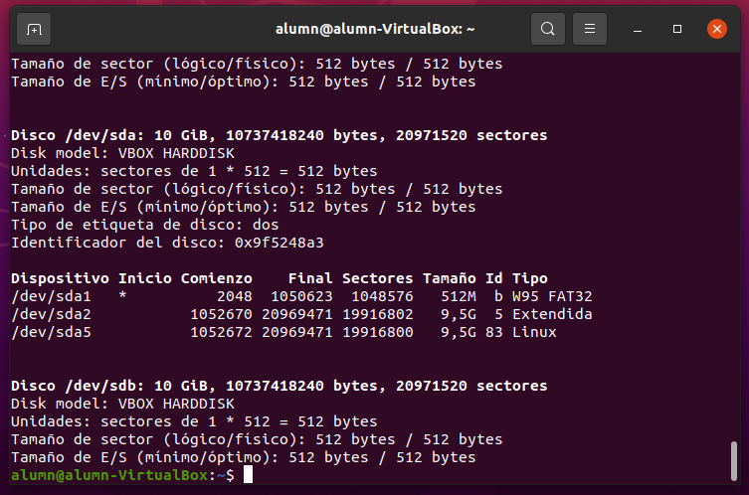
A continuación usamos el comando “parted” en cada una de las 3 particiones, la primera sda1 de 512MB, y las dos siguientes sda2 y sda5 de 10GB cada una.
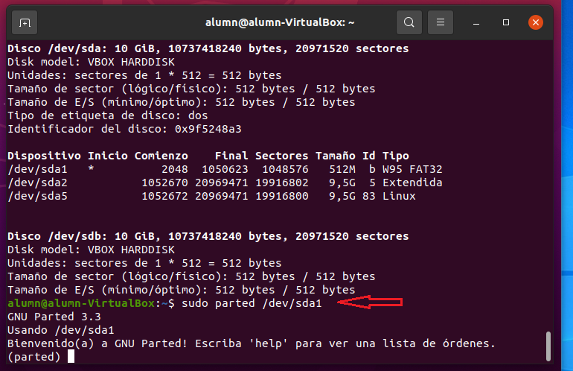

Hacemos print para ver la tabla de particiones, los dispositivos disponibles, el espacio libre y las particiones encontradas, o una partición en particular, en este caso la partición sda1:
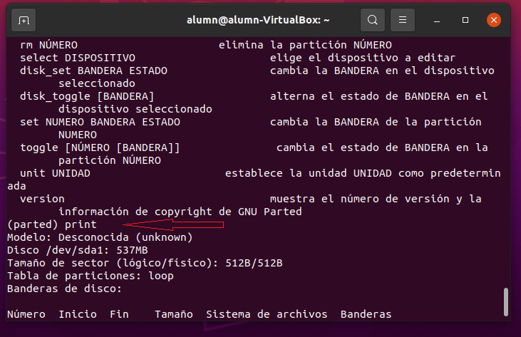
A continuación podemos hacel lo mismo con le resto de particiones:
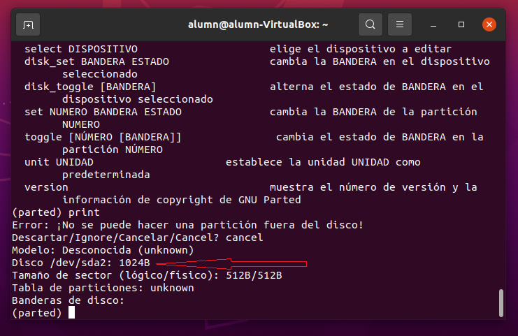
En la segunda partición me salta el Error ¡No se puede hacer una partición fuera del disco!

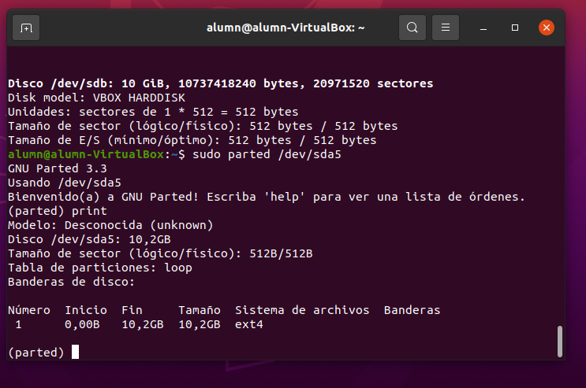
TAREA:
● Añade un disco de 10GB SAS a la máquina Ubuntu Desktop
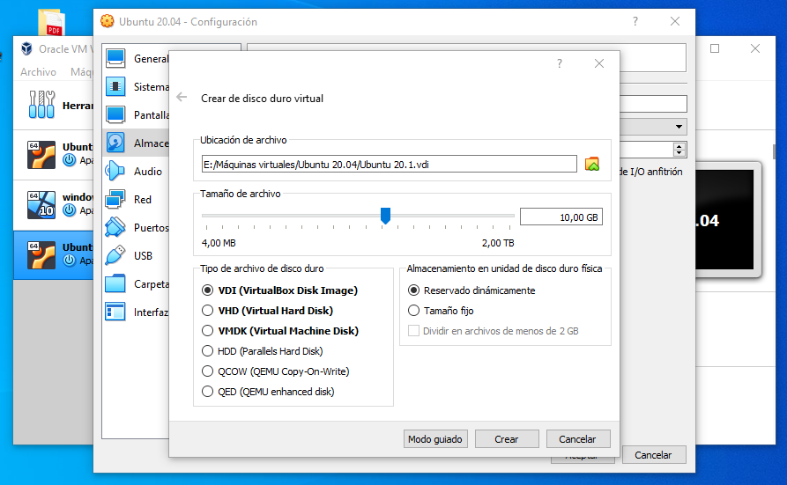

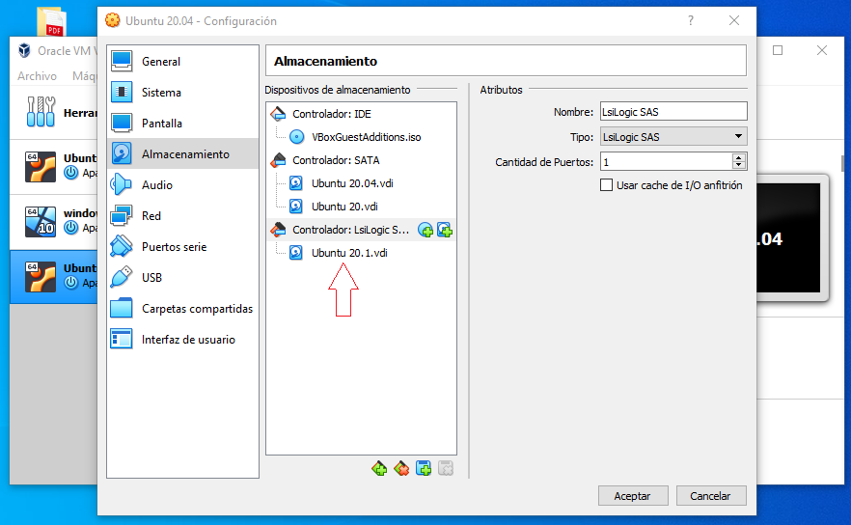
● Particiona el disco con tabla MBR mediante comandos, creando:
● Partición primaria de 2GB. Crea sobre ella un sistema de ficheros ext4
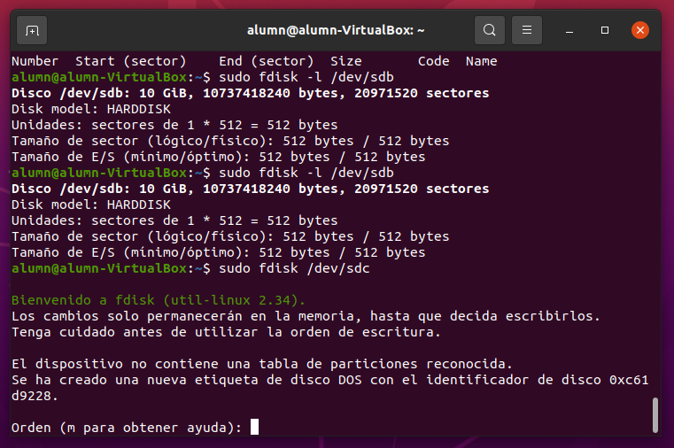

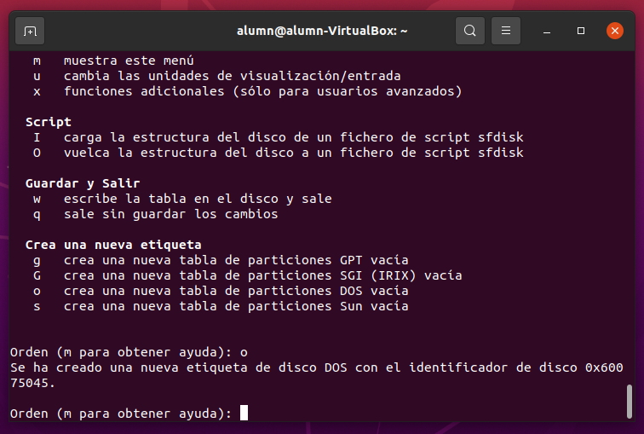
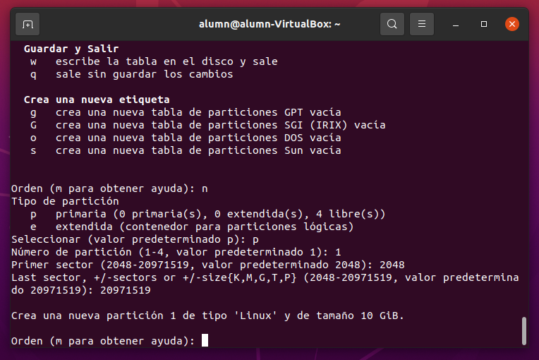

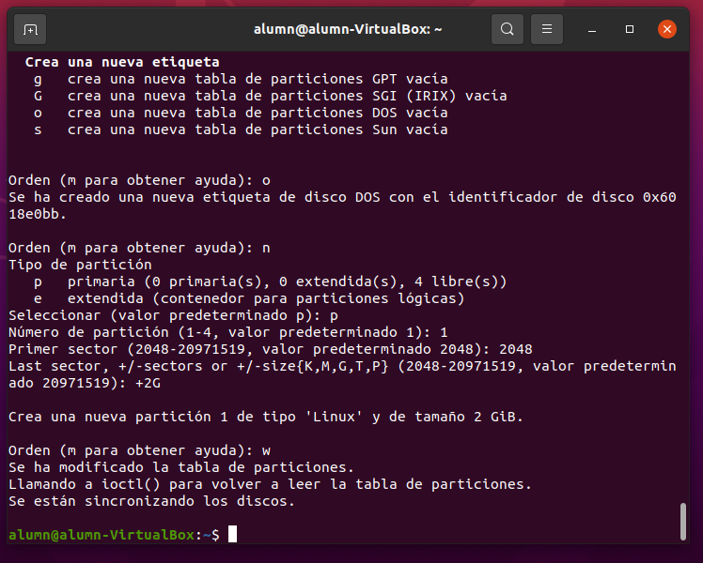
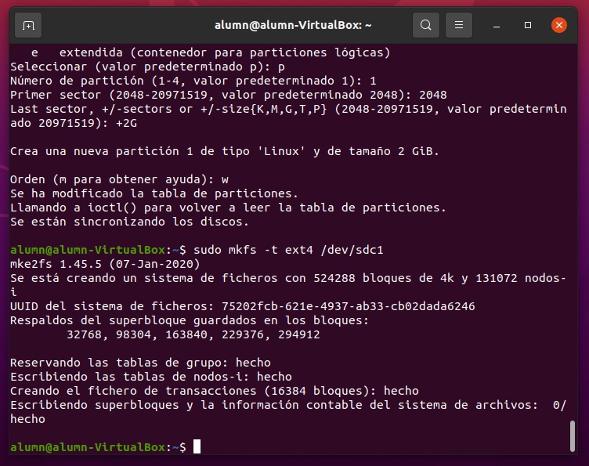
● Partición primaria de 3GB. Crea sobre ella un sistema de ficheros ntfs
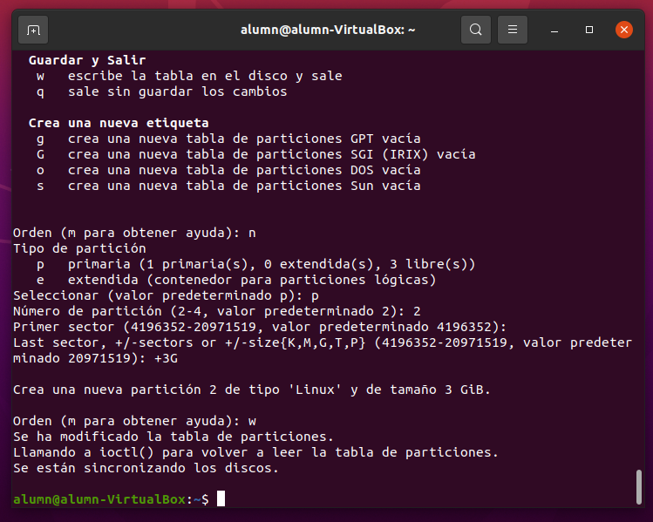
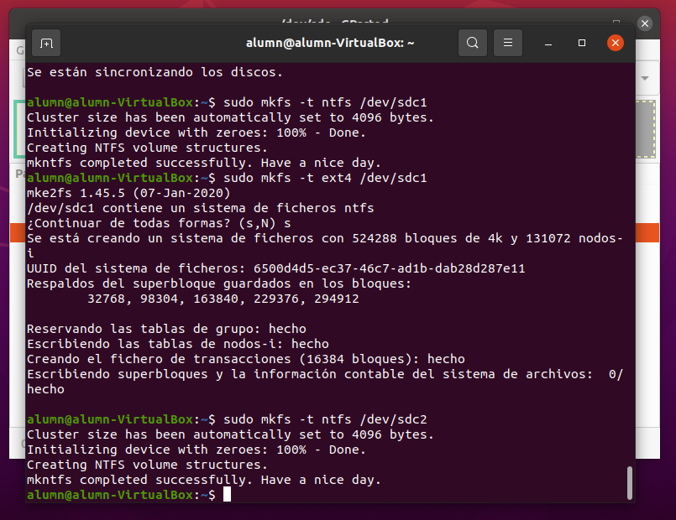
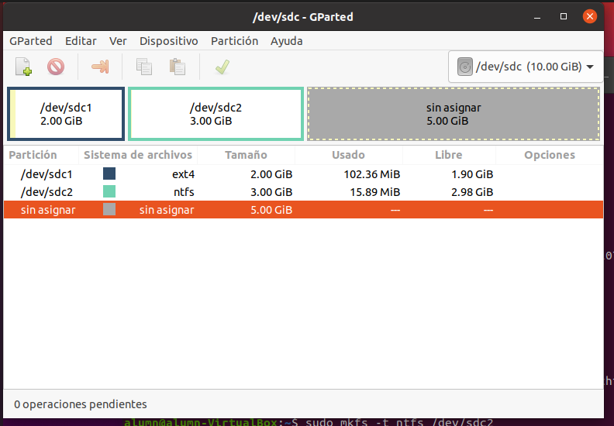
● Extiende, con Gparted, la partición 2 en 1GB.
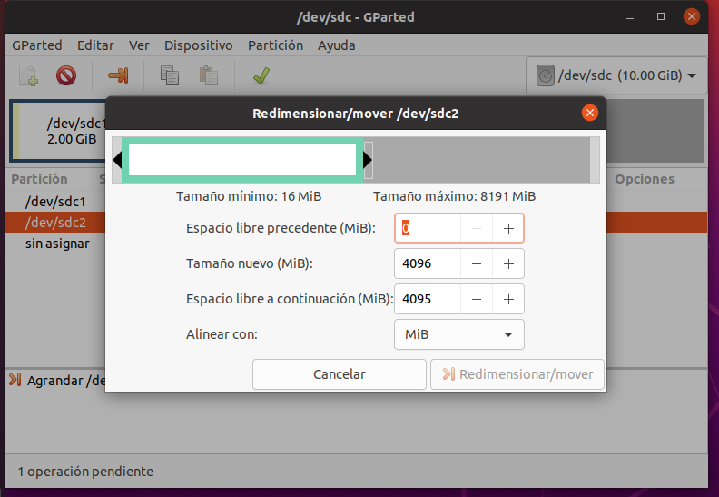

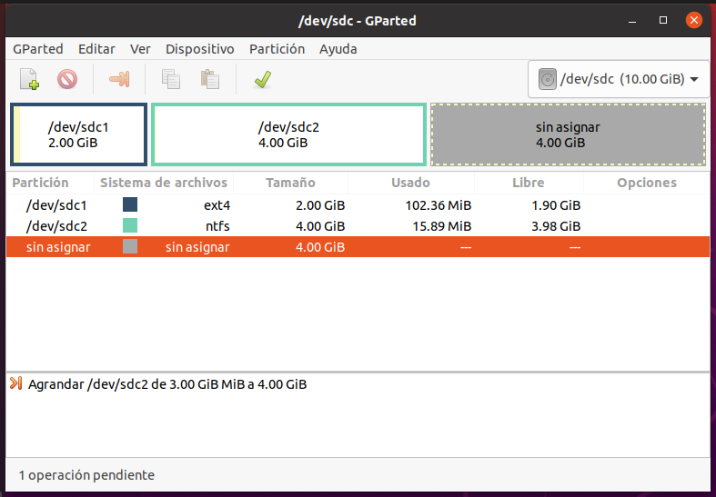
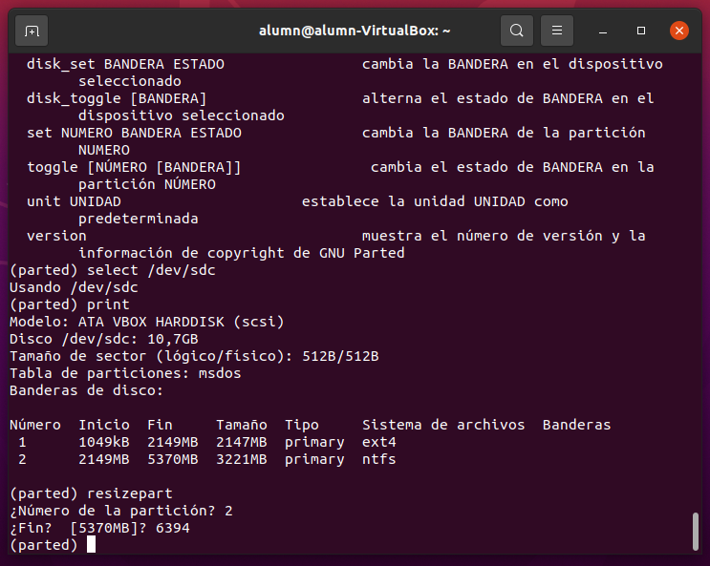
● Extiende, con parted, la partición 2 en 1 GB.

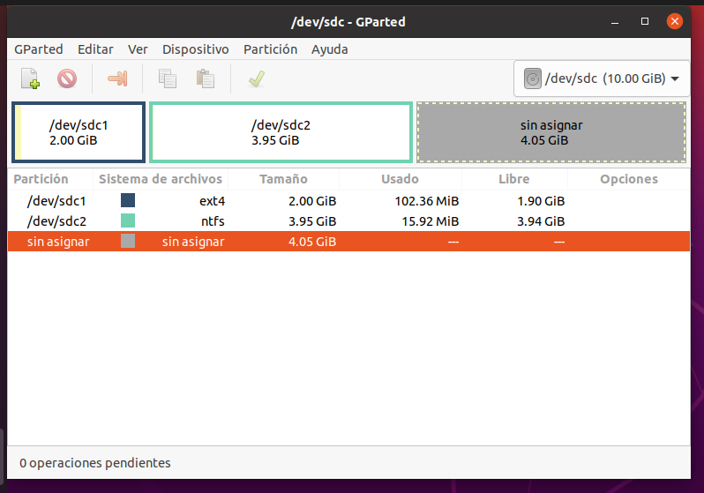
● Partición extendida con el resto del espacio.
● Dentro, crea una partición lógica de 2GB. Crea un sistema de ficheros vfat
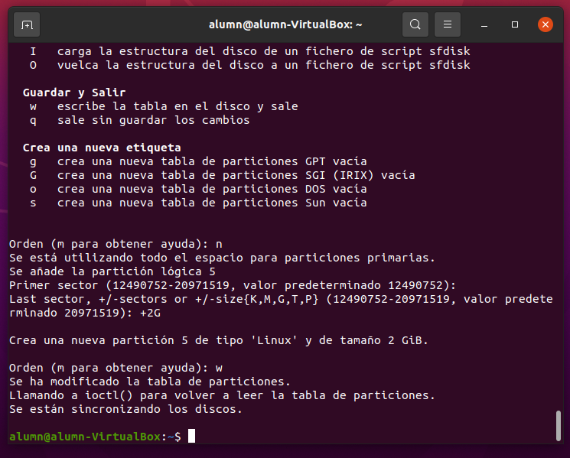
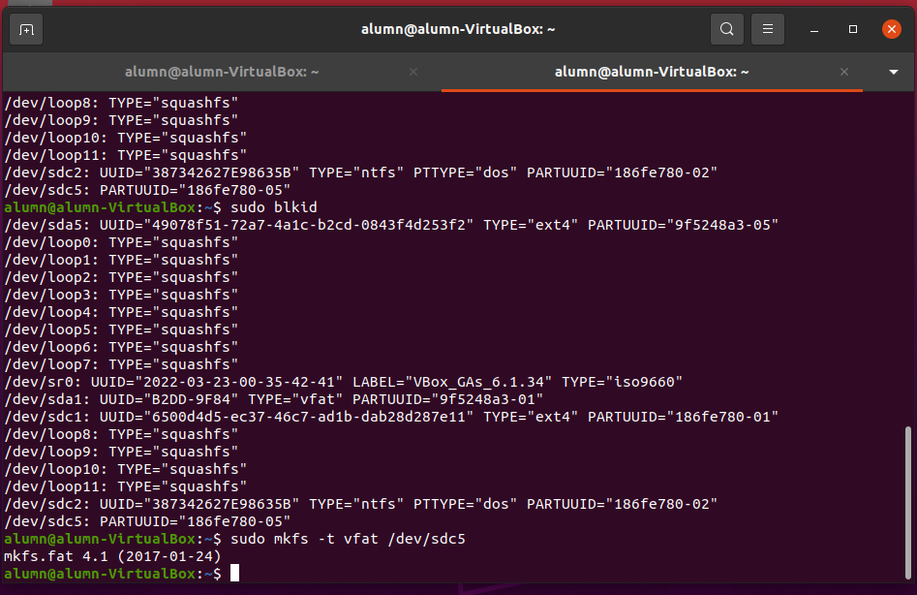
● Configura el sistema para que en el arranque se monte:
● primer sistema de ficheros en /mnt/primero
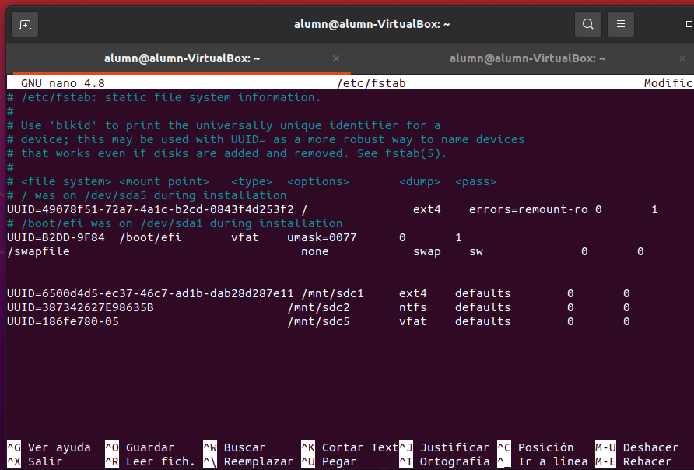
● segundo sistema de ficheros en /mnt/segundo
● tercer sistema de ficheros en /mnt/tercero
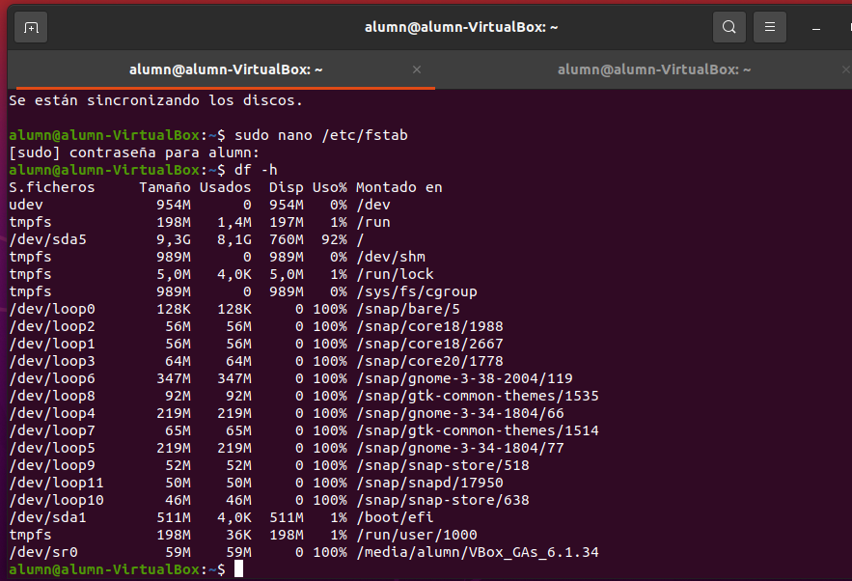
Cambio los nombres de las carpetas para que coincidan con el enunciado del ejercicio:
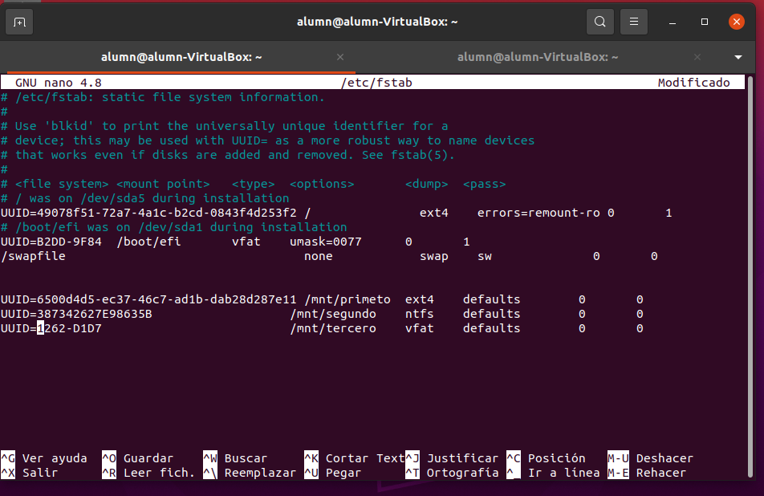

Nos metemos en mnt para comprobar que están las 3 carpetas
